2016高考冲刺数学试题选练十二（函数与导数）
1.（甘肃协作12，满分5分）已知函数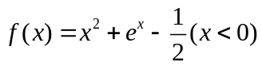与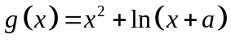的图象上存在关于轴对称的两点，则的取值范围是（B）
A．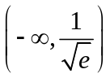 B．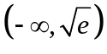 C．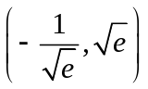 D．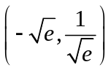
2.（甘肃协作21，满分12分）已知函数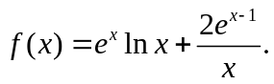
（1）求曲线在处的切线方程;
（2）证明：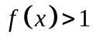.
3.（重庆南开21，满分12分）
已知函数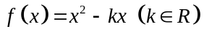，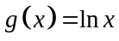。
（1）若函数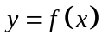与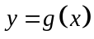的图象有公共点，求实数的取值范围；
（2）设函数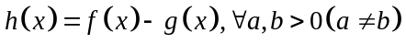，若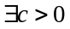，使得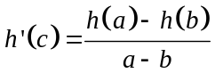，求证：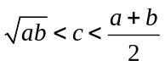。

4.（2016西城一模18，本小题满分13分）
已知函数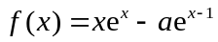，且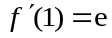.
（Ⅰ）求的值及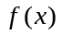的单调区间；
（Ⅱ）若关于x的方程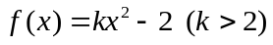存在两不相等个正实数根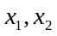，证明：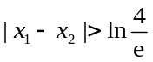．
5.（江西师大附中12，满分5分）．已知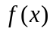是定义域，值域都为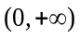的函数，
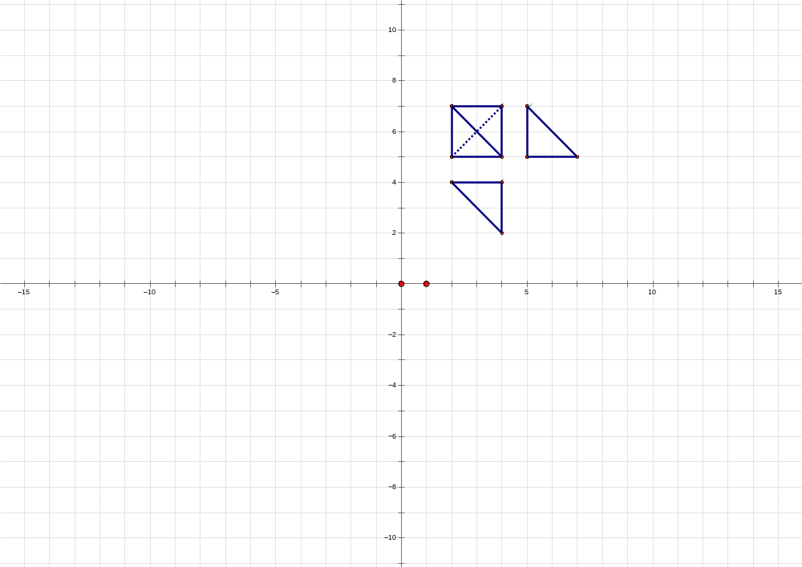
满足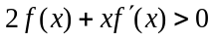，则下列不等式正确的是（D）
A．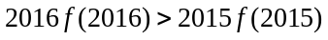
B．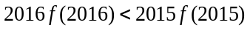
C. 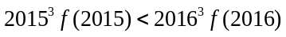
D. 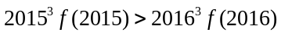
6.（江西师大附中21，满分12分）21. 已知函数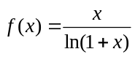.
- 当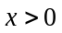时，证明：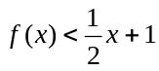；
- 当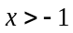，且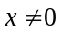时，不等式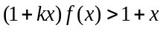成立，求实数k的值.
参考答案
2.解：(1)函数f(x)的定义域为(0，＋∞)，
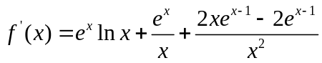 ………2分
由题意可得f(1)＝2，f′(1)＝e，故曲线在处的切线方程为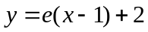; ………4分
(2)证明：由(1)知，f(x)＝exln x＋ex－1，
从而f(x)>1等价于xln x>xe－x－ .………6分
设函数g(x)＝xln x，
则g′(x)＝1＋ln x，
所以当x∈时，g′(x)<0；
当x∈时，g′(x)>0.
故g(x)在上单调递减，在上单调递增，从而g(x)在(0，＋∞)上的最小值为g＝－ .………8分
设函数h(x)＝xe－x－，则h′(x)＝e－x(1－x)．
所以当x∈(0，1)时，h′(x)>0；
当x∈(1，＋∞)时，h′(x)<0.
故h(x)在(0，1)上单调递增，在(1，＋∞)上单调递减，从而h(x)在(0，＋∞)上的最大值为h(1)＝－. ………10分
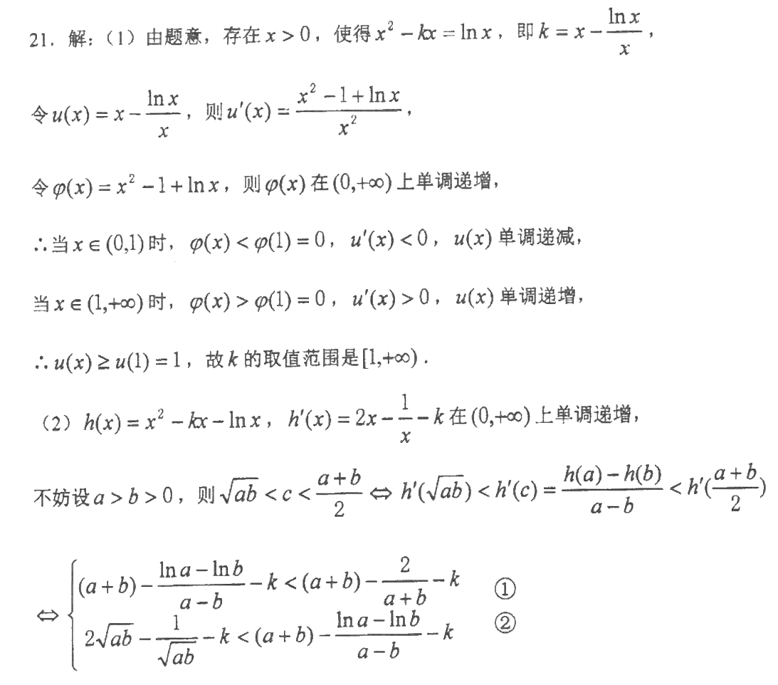
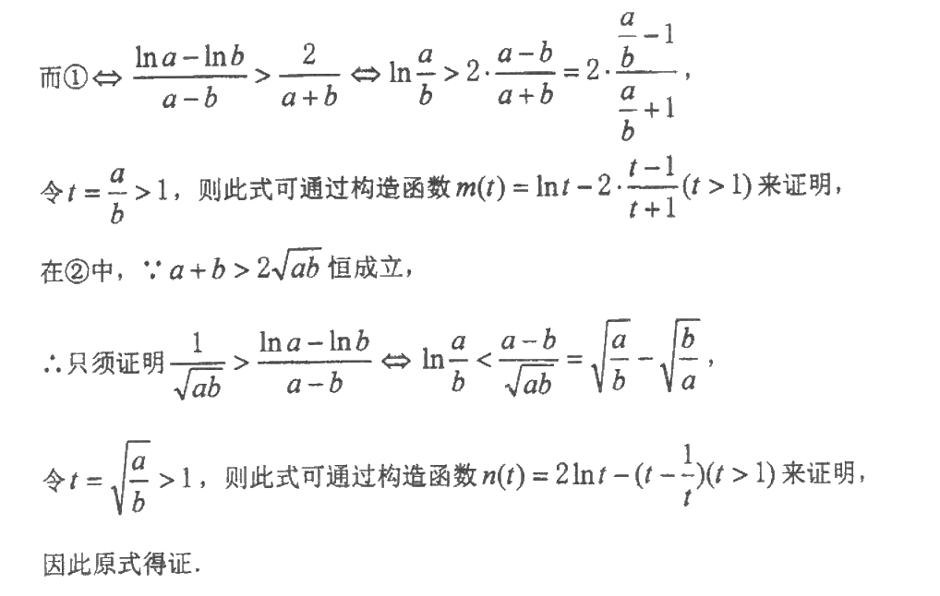
4.（2016西城一模18，本小题满分13分）
（Ⅰ）解：对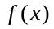求导，得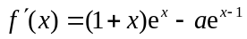， ………………2分
所以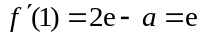，解得. ………………3分
故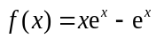，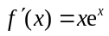.
令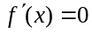，得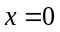.
当变化时，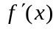与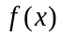的变化情况如下表所示：
 | 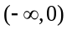 | 0 | 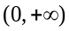
 |  | 0
 | ↘ |  | ↗
所以函数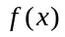的单调减区间为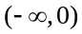，单调增区间为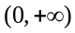. ………………5分
（Ⅱ）解：方程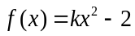，即为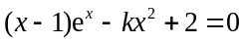，
设函数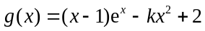. ………………6分
求导，得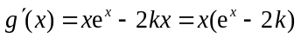．
由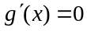，解得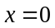，或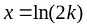. ………………7分
所以当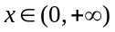变化时，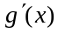与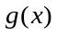的变化情况如下表所示：
 | 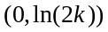 | 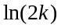 | 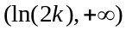
 |  | 0
 | ↘ |  | ↗
所以函数在单调递减，在上单调递增. ………………9分
由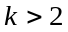，得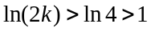.
又因为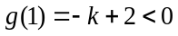，
所以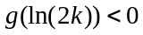.
不妨设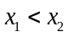（其中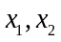为的两个正实数根），
因为函数在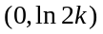单调递减，且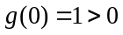，，
所以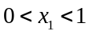. ………………11分
同理根据函数在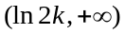上单调递增，且，
可得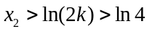，
所以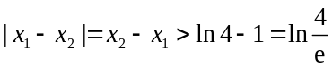，
即 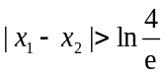. ………………13分
6.证明：（1）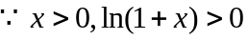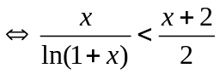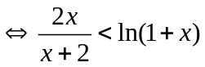
令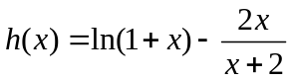．
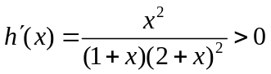，则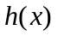在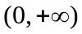上是增函数．
故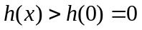，即命题结论成立………………5分
（2）当时，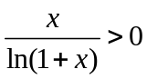，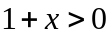;
当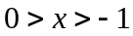时，，
所以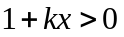，原不等式可化为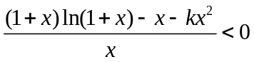．
令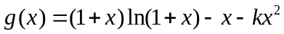．
令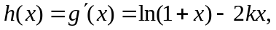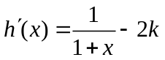
当时，有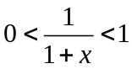．
令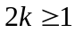，则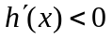，故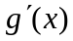在上是减函数，即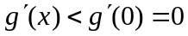．
因此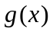在上是减函数，从而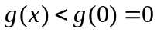，
所以，当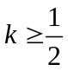时，对于，有
当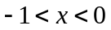时，有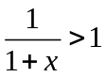．
令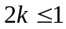，则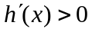，故在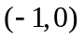上是增函数，即．
因此，在上是减函数，从而，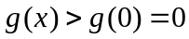．
所以，当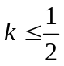时，对于有
综上，当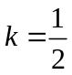时，在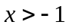，且时，不等式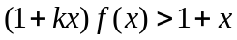成立．……………12分

